课程编号 1503020001-01  题目类型 实验1
  得分 | 教师签名 | 批改日期
   | 冯禹洪
深 圳 大 学 实 验 报 告

课程名称： 系统编程

实验项目名称： 进程控制
学院： 计算机与软件学院

专业： 软件工程（腾班）

指导教师： 冯禹洪

报告人： 叶茂林 学号： 2021155015 班级： 腾班

实验时间： 2023.10.3 - 2023.10.10

实验报告提交时间： 2023.10.10

教务处制
一、 实验目标：

- 掌握fork()系统调用及进程的相关概念
- 掌握wait()和waitpid()系统调用
- 掌握进程组，会话进程等概念和setsid()系统调用
- 掌握文件重定向的技巧
- 掌握创建守护进程的步骤及其实现

二、实验环境与工件

- Taishan服务器，openEuler操作系统

三、实验内容与步骤

下面的程序会用到如下程序段：从命令行获取数字参数，参考实现见下图：

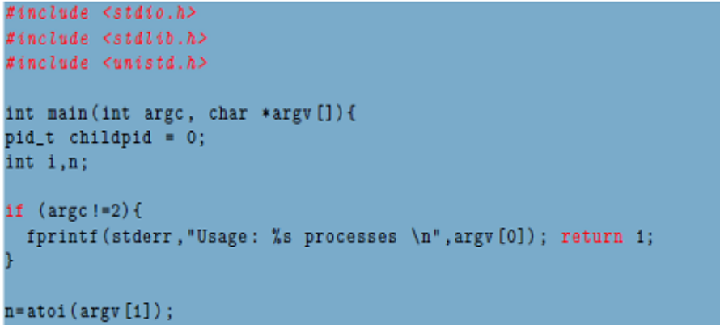
创建用户名： 学生姓名学号，如学生名张三，学号123456，则用户名为zhangsan123456，以下作业请以新建的用户名登陆完成，在普通用户账号下运行。所有截屏用户信息与学生姓名学号不符的皆为0分。

- 读variedforks-hw1.c中的每个程序，推断其输出，并用运行程序验证结果，附上以下运行结果的截屏。（30分）
$gcc –o variedforks-hw1 variedforks-hw1.c
$./variedforks-hw1 0
$./variedforks-hw1 1
……
$./variedforks-hw1 14

- 编写一段程序创建一个僵尸进程，然后执行ps (1) 命令以验证该进程是僵死进程（10分）

- 有一个全局变量i初值为5, 父进程对其进行加1操作，子进程看到的i的取值将会是多少？(10分)

- 编例实现创建n=2^{d}-2个子进程P1，P2，…，Pn,其中，d是树的深度且d>=1, P1和P2是调用进程的子进程，P3和P4是P1的子进程，P5和P6是P2的子进程。也就是各进程之间的关系是：Pi是P2i+1和P2i+2的父进程，也是组成二叉树的关系，如下图所示。请将各进程的ID及其父进程ID打印出来。参考运行结果如下。 要求：（1）每个父进程都要等待子进程（如果有）退出后才能退出；（2）d通过命令行参数传入；（3）附上源代码截图和运行结果截图。（10分）

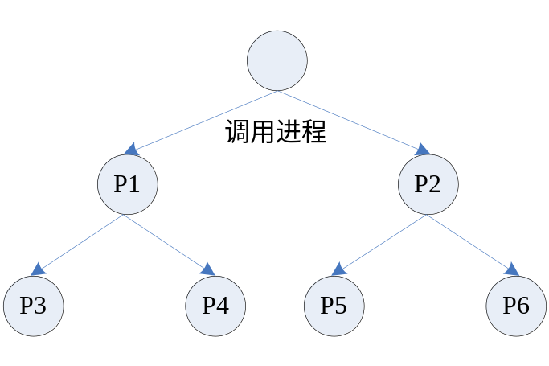
图1. n=2³-2=6
如：
$./a.out 1
$./a.out 2
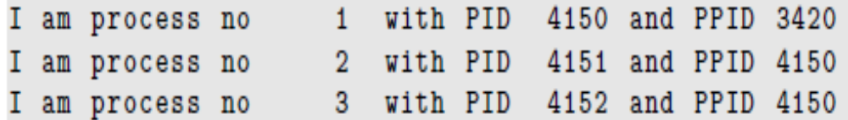
$./a.out 3

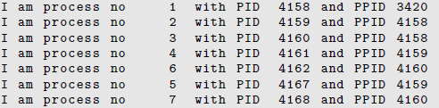
提示，本题有一定的难度，参考流程见下图：
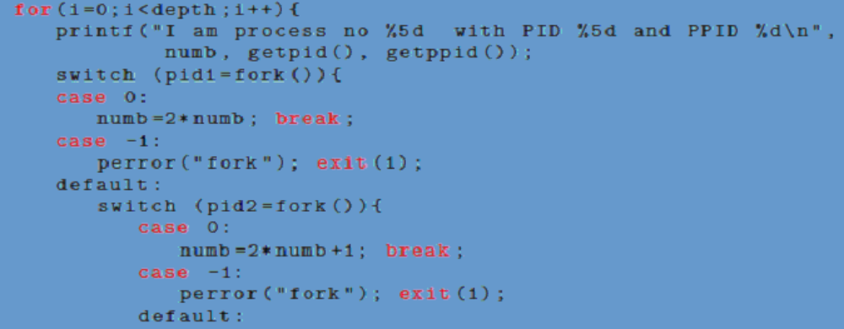

- Linux管道串起的进程组中各进程是从右向左执行还是从左到右执行？如下所示，哪个程序先执行？谁是进程组组长？请设计程序运行并截屏分析。
$a_1.out | a_2.out | a_3.out（20分）

- 请将以下代码根据系统修改、编译并运行，然后用ps –ef查看进程状态，结合进程状态解释其为何是守护进程，附上ps –ef所获得的进程状态截图，以及系统日志的结果片段截图（20分）
特别提示： 使用syslog函数前，首先要配置/etc/syslog.conf文件，在该文件的最后加入一行 user.* /var/log/test.log. 然后重新启动syslog服务，命令分别是：
#/etc/init.d/syslog stop
#/etc/init.d/syslog start
这样syslog的信息就会写入test.log文件中。也可读《Linux C编程实战》第7.2.2章。
参考： https://linux.cn/article-5023-1.html
#include <stdio.h>
#include <sys/types.h>
#include <unistd.h>
#include <signal.h>
#include <sys/param.h>
#include <sys/stat.h>
#include <time.h>
#include <syslog.h>
int init_daemon(void)
{
int pid;
int i;
/*忽略终端I/O信号，STOP信号*/
signal(SIGTTOU,SIG_IGN);
signal(SIGTTIN,SIG_IGN);
signal(SIGTSTP,SIG_IGN);
signal(SIGHUP,SIG_IGN);

pid = fork();
if(pid > 0) { exit(0); /*结束父进程，使得子进程成为后台进程*/ }
else if(pid < 0) { return -1; }
/*建立一个新的进程组,在这个新的进程组中,子进程成为这个进程组的首进程,以使该进程脱离所有终端*/
setsid();
/*再次新建一个子进程，退出父进程，保证该进程不是进程组长，同时让该进程无法再打开一个新的终端*/
pid=fork();
if( pid > 0) { exit(0); }
else if( pid< 0) { return -1; }
/*关闭所有从父进程继承的不再需要的文件描述符*/
for(i=0;i< NOFILE;close(i++));
/*改变工作目录，使得进程不与任何文件系统联系*/
chdir("/");
/*将文件当时创建屏蔽字设置为0*/
umask(0);
/*忽略SIGCHLD信号*/
signal(SIGCHLD,SIG_IGN);

return 0;
}
int main()
{
time_t now;
init_daemon();
syslog(LOG_USER|LOG_INFO,"测试守护进程! \n");
while(1) {
sleep(8);
time(&now);
syslog(LOG_USER|LOG_INFO,"系统时间: \t%s\t\t\n",ctime(&now));
}
}

四、实验结果

- 读variedforks-hw1.c中的每个程序，推断其输出，并用运行程序验证结果，附上以下运行结果的截屏。（30分）
$gcc –o variedforks-hw1 variedforks-hw1.c
$./variedforks-hw1 0
$./variedforks-hw1 1
……
$./variedforks-hw1 14
- 创建一个子进程打印hello from child，父进程打印hello from parent，如图1所示。
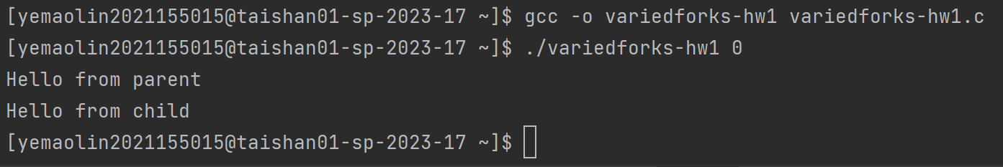
图1
- 子进程会输出child has x=2和bye from process 子进程ID with x=2，父进程会输出parent has x=0和bye from process 父进程ID with x=0，如图2所示。
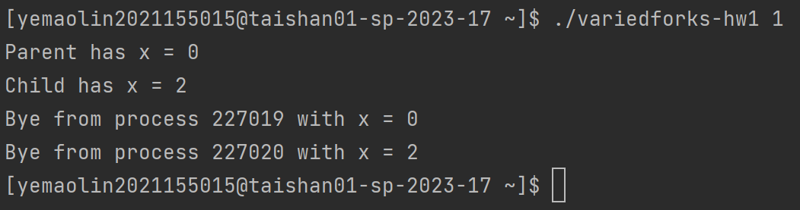
图2
- 父进程输出一个L0、一个L1和一个Bye，一个子进程输出一个L1和一个Bye，一个子进程输出一个Bye，两个孙子进程输出两个Bye，一共一个L0、两个L1和四个Bye，如图3所示。
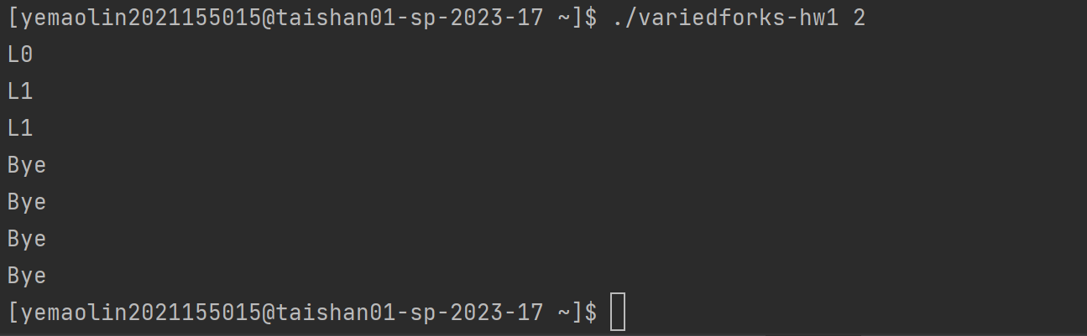
图3
- 父进程创建了一个子进程，然后二者又创建了两个子进程，然后四者又创建了四个子进程共八个进程输出八个borkfork，如图4所示。
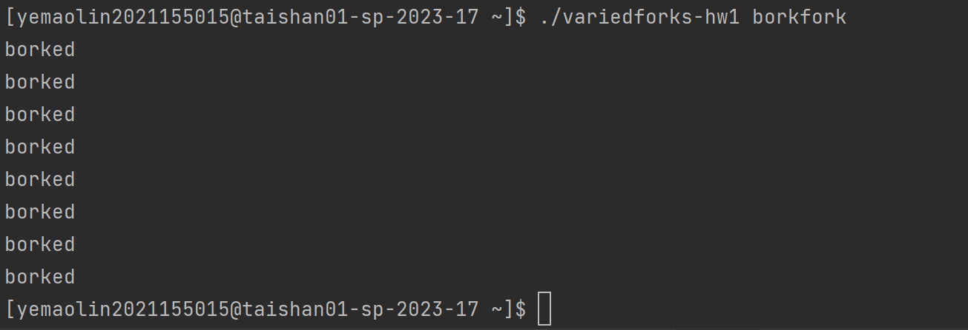
图4
- 由③和④可知将会输出一个L0、两个L1、四个L2和八个Bye，如图5所示。
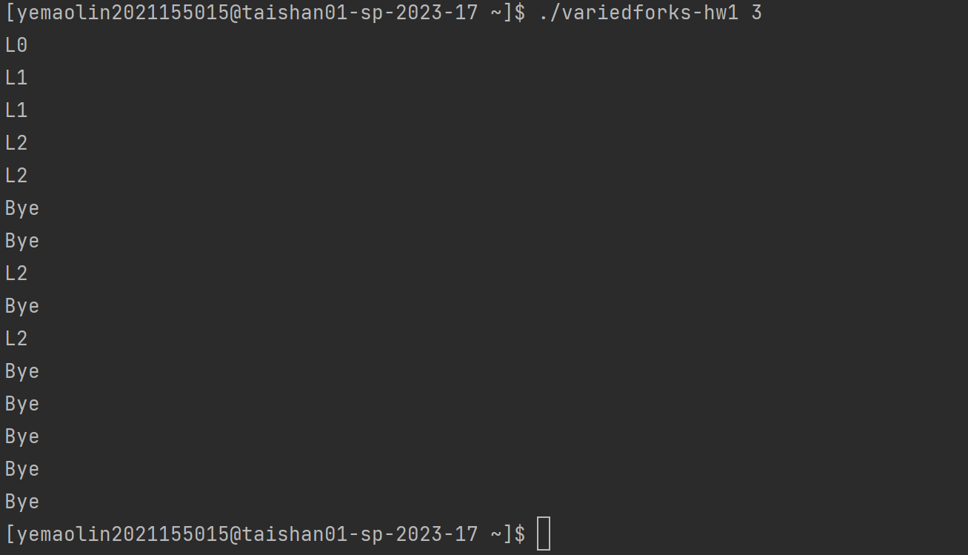
图5
- 由于只有在父进程中fork的返回值才会是进程ID，而子进程中fork的返回值永远是0，所以只有父进程会打印除L0、L1和L2并创建三个子进程，四个进程再打印出四个Bye，如图6所示。
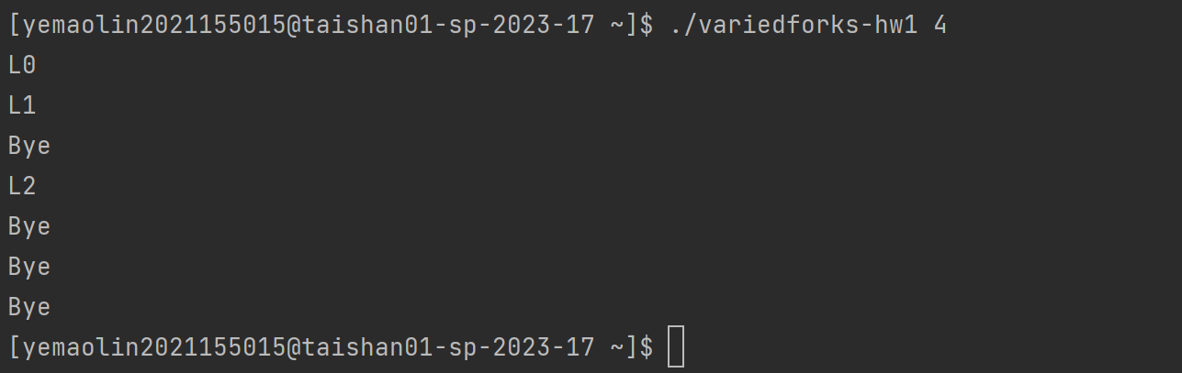
图6
- 父进程打印出L0，子进程打印出L1，子进程创建的子进程打印出L2并创建一个子进程，四个进程打印四个Bye，如图7所示。
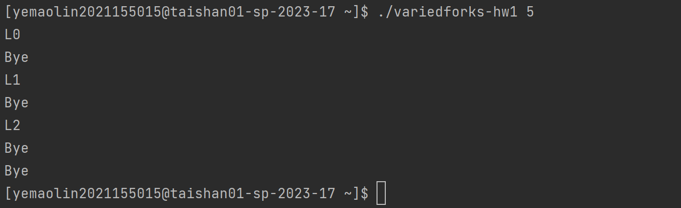
图7
- 父进程和子进程都在程序调用exit函数时调用了终止处理函数cleanup，如图8所示。
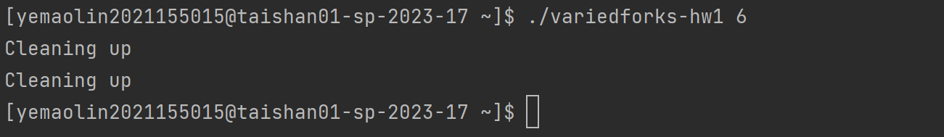
图8
- 子进程在结束时父进程没有主动检索该进程的状态并处理，那么这个子进程的信息会一直存在于操作系统的进程表中，成为僵尸进程，如图9和图10所示。
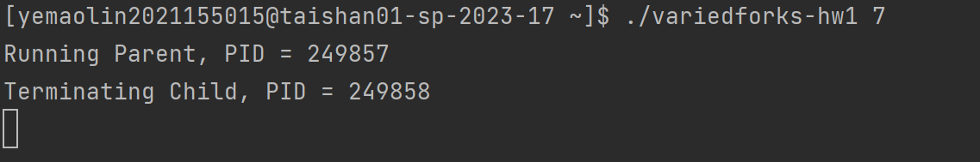
图9
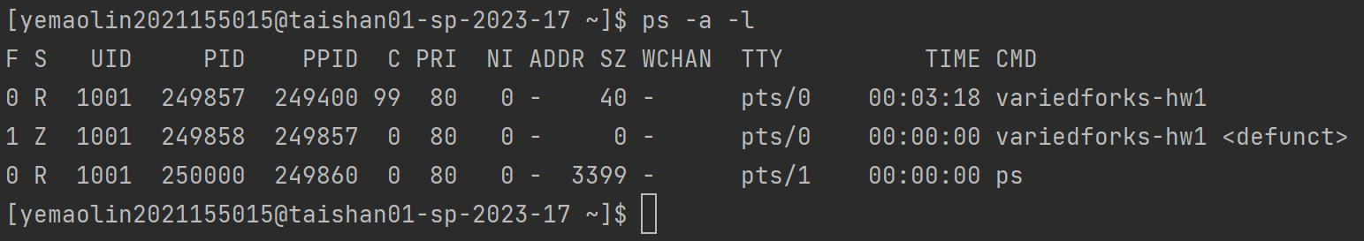
图10
- 父进程结束时子进程还没结束，那么子进程的父进程ID变为1，即init进程，成为了孤儿进程，如图11所示。
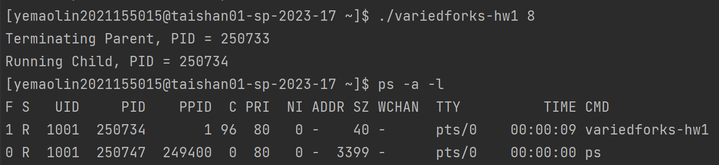
图11
- 父进程通过使用wait函数来暂停自己的执行，等待子进程结束，在子进程终止之前，父进程会一直阻塞在这个调用上，如图12所示。
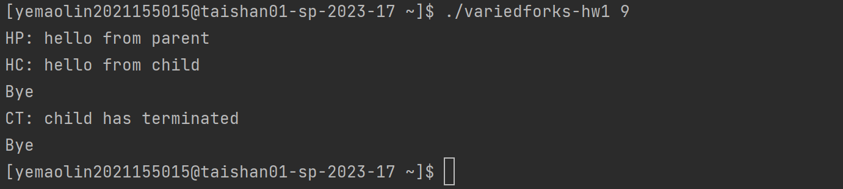
图12
- 父进程创建了五个子进程并随之终止了它们，然后获取了这五个子进程的退出状态，如图13所示。
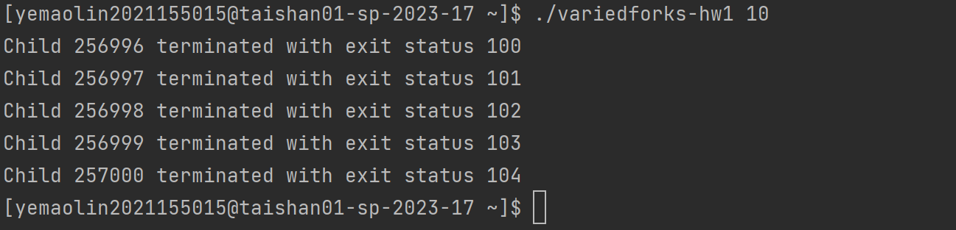
图13
- 与上一个类似，不过这次则是使用记录下来的子进程的进程ID有顺序的获取子进程的退出状态，如图14所示。
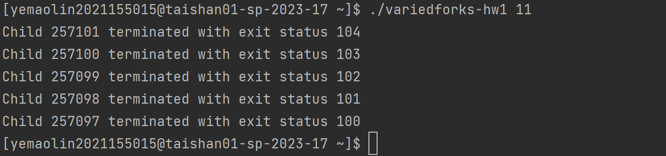
图14
- 由于父进程已经结束但子进程还在运行，所以第一个子进程成为了孤儿进程，获取两个子进程的进程组ID和进程ID，然后用kill命令杀死该进程组，如图15所示，可以看到该进程组下的所有进程都已经被杀死。
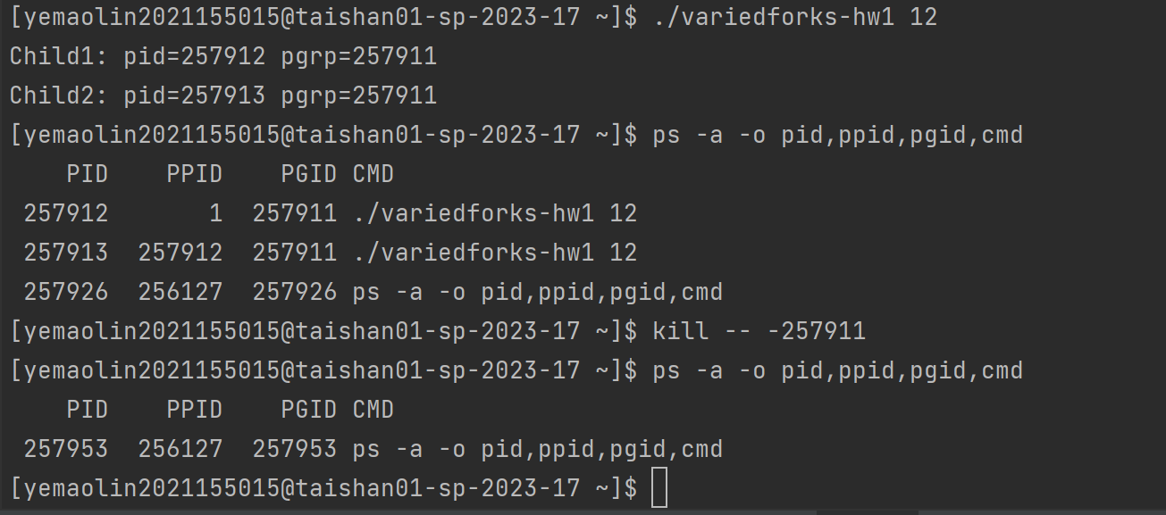
图15
- 父进程和子进程都还在运行，使用CTRL-C会终止当前正在运行的程序，会发送中断信号SIGINT，程序收到信号会立刻终止；而使用CTRL-Z会发送停止信号SIGTSTP挂起当前程序，需要使用kill命令才能杀死该进程组，如图16所示。
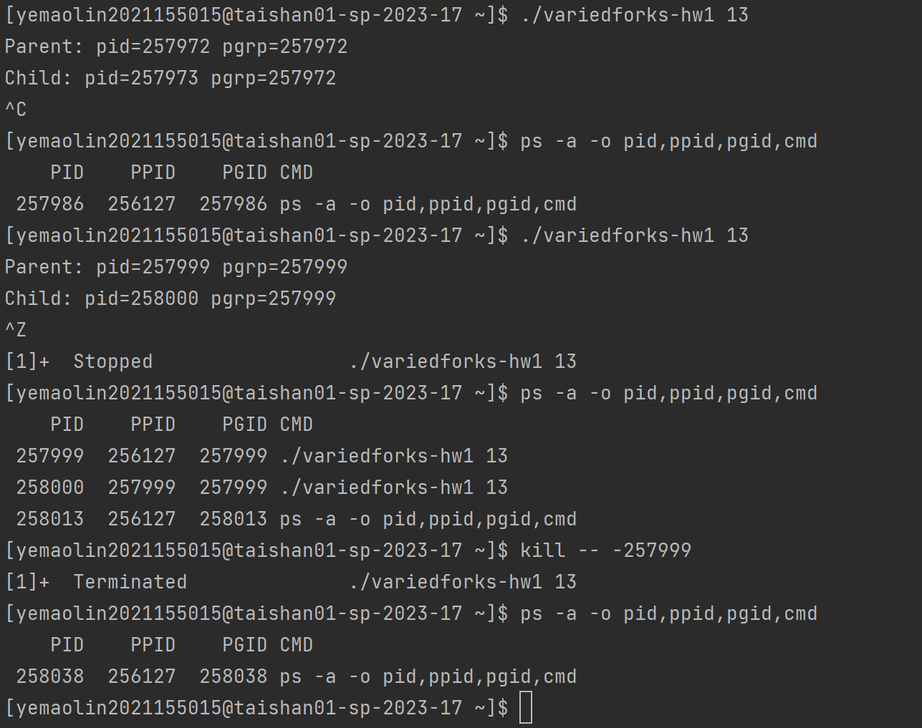
图16
- 由子进程调用exeve函数执行/bin/ls -l命令，如图17所示。
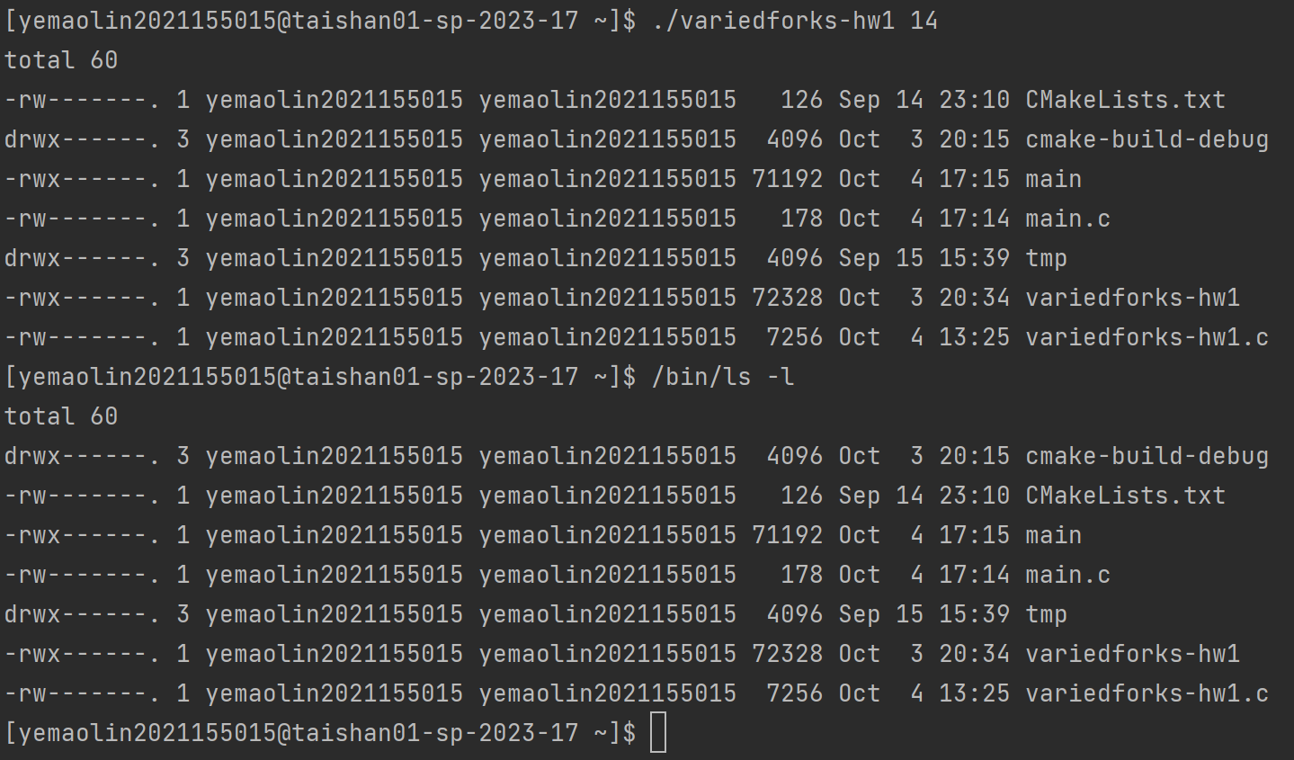
图17
- 编写一段程序创建一个僵尸进程，然后执行ps (1) 命令以验证该进程是僵死进程（10分）
创建一个子进程，由子进程再创建一个子进程打印进程信息并调用exit函数退出，保持第一个子进程的运行，如图18所示。
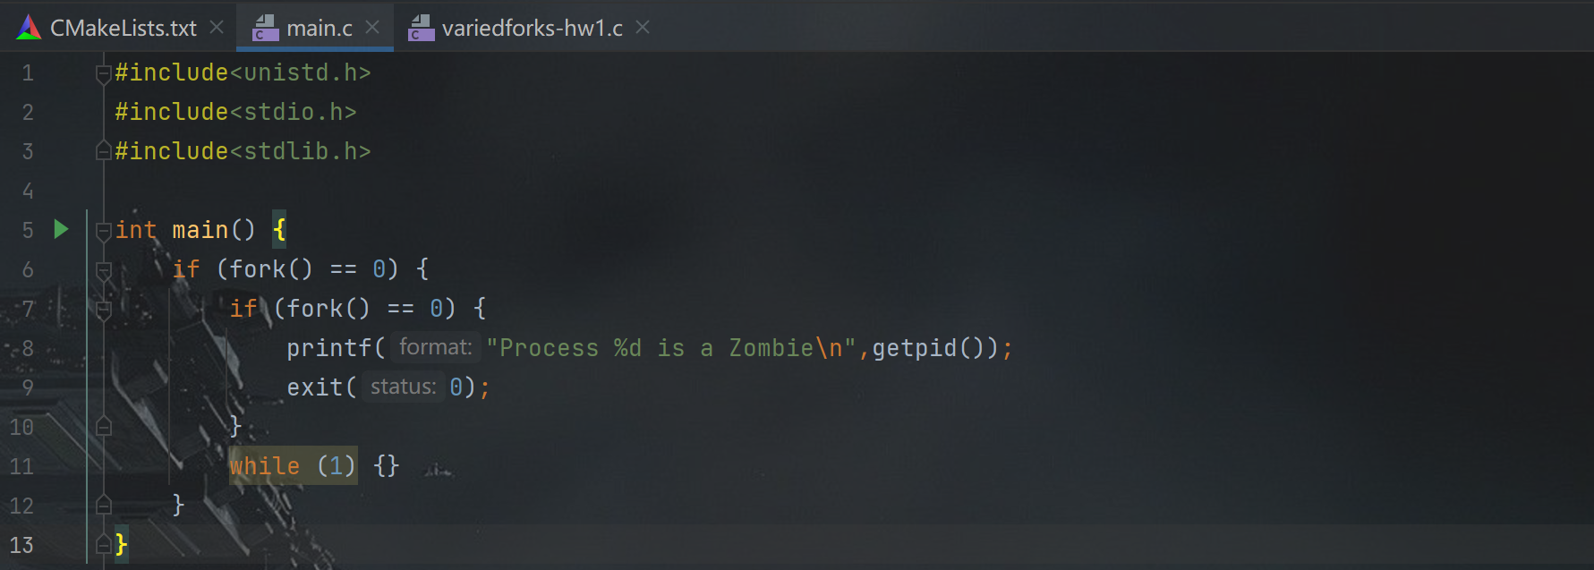
图18
这样在父进程结束时，子进程会成为孤儿进程，而由子进程创建的子进程则会成为僵尸进程，如图19所示，可以看到进程262187在ps的查看下已经标识为defunct。
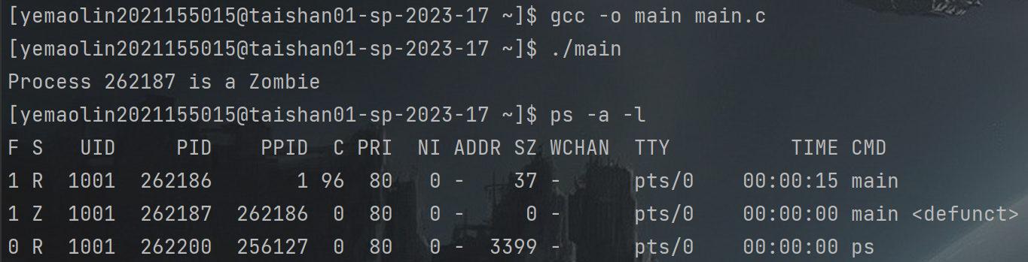
图19
- 有一个全局变量i初值为5, 父进程对其进行加1操作，子进程看到的i的取值将会是多少？(10分)
子进程是通过复制父进程的内存空间来创建的，包括代码段、数据段和堆栈等。当父进程对全局变量 i 进行加 1 的操作后，该变量的值会在父进程的内存空间中被修改。由于子进程是通过复制父进程的内存空间创建的，因此子进程也会拥有与父进程相同的全局变量 i 的副本。但是，父进程和子进程各自拥有独立的内存空间，它们之间的全局变量是互不影响的。
所以，子进程看到的 i 的取值仍然是初始值 5，并不受父进程对 i 的修改影响。测试代码如图20所示。
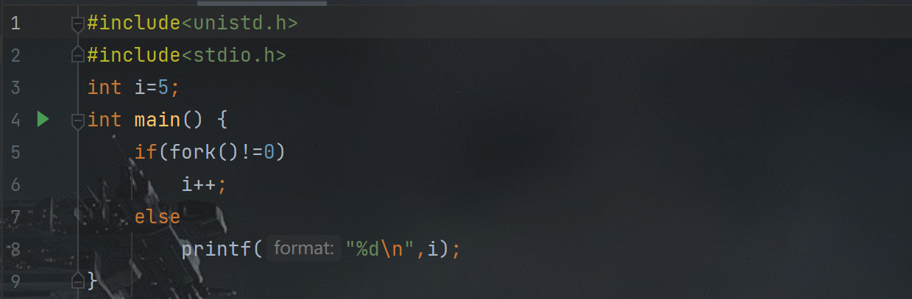
图20
结果如图21所示，确实是5。
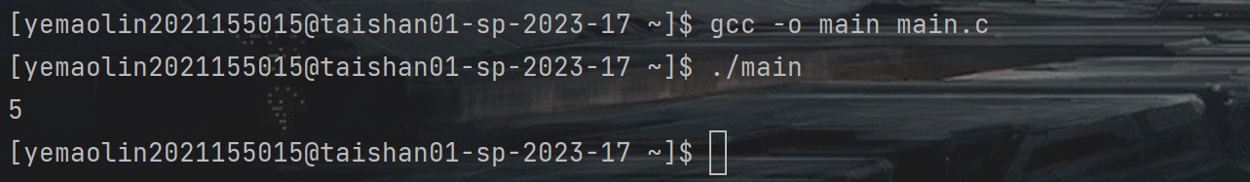
图21
- 编例实现创建n=2^{d}-2个子进程P1，P2，…，Pn,其中，d是树的深度且d>=1, P1和P2是调用进程的子进程，P3和P4是P1的子进程，P5和P6是P2的子进程。也就是各进程之间的关系是：Pi是P2i+1和P2i+2的父进程，也是组成二叉树的关系，如下图所示。请将各进程的ID及其父进程ID打印出来。参考运行结果如下。 要求：（1）每个父进程都要等待子进程（如果有）退出后才能退出；（2）d通过命令行参数传入；（3）附上源代码截图和运行结果截图。（10分）

图1. n=2³-2=6
如：
$./a.out 1
$./a.out 2
$./a.out 3

提示，本题有一定的难度，参考流程见下图：
首先解决输入参数的问题，图22的代码可以接收命令行参数，判断参数个数是否符合要求，并将第二个参数转换为整数并赋值给depth变量。
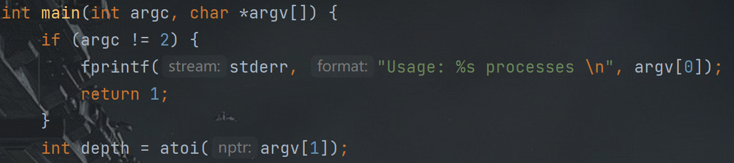
图22
然后根据所给的参考流程代码进行补充，如图23所示，在每个循环中，即每个深度中，每个父进程都会创建两个子进程，用wait函数让父进程等待这两个子进程结束后才结束。
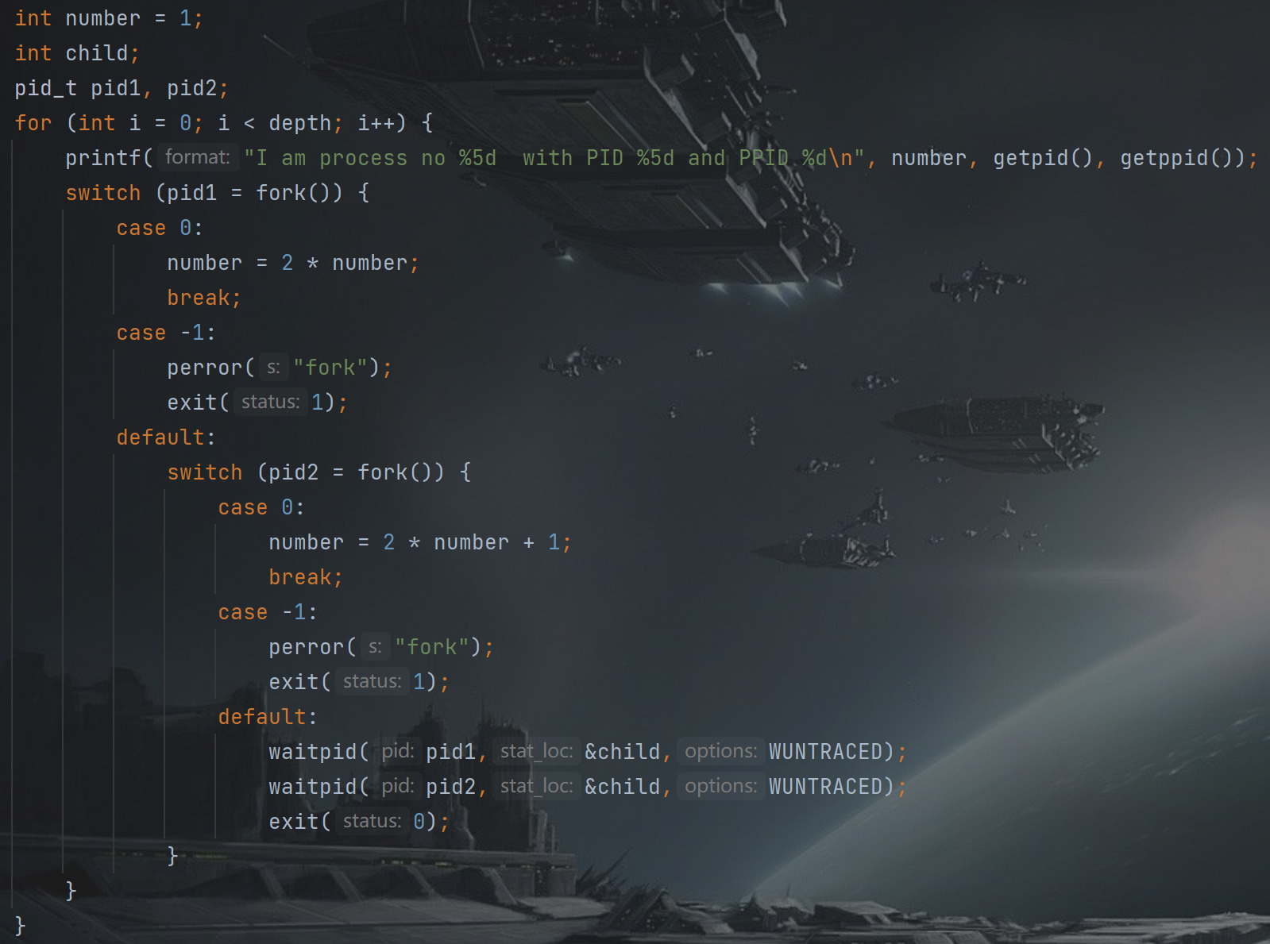
图23
程序运行结果如图24所示，证明程序运行正确。
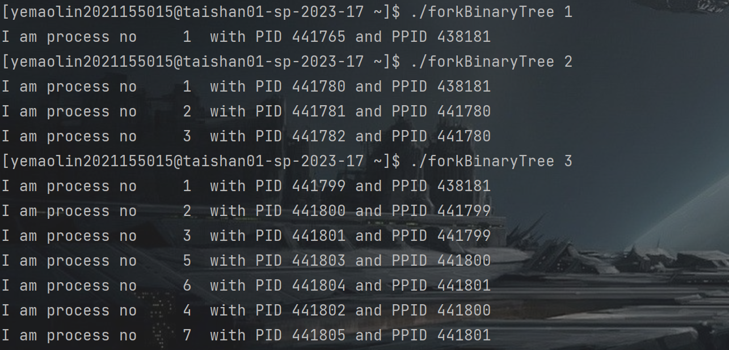
图24
- Linux管道串起的进程组中各进程是从右向左执行还是从左到右执行？如下所示，哪个程序先执行？谁是进程组组长？请设计程序运行并截屏分析。
$a_1.out | a_2.out | a_3.out（20分）
Linux管道串起的进程组中的进程是从左到右执行，上诉程序a_1.out会先执行同时也是进程组组长。
管道操作符将前一个命令的标准输出作为后一个命令的标准输入，由此我们可以设置三个程序进行分析，其中程序1代码如图25所示，其他两个程序的功能基本相同，都是接受标准输入来输出，再输出本进程ID和本进程组ID。
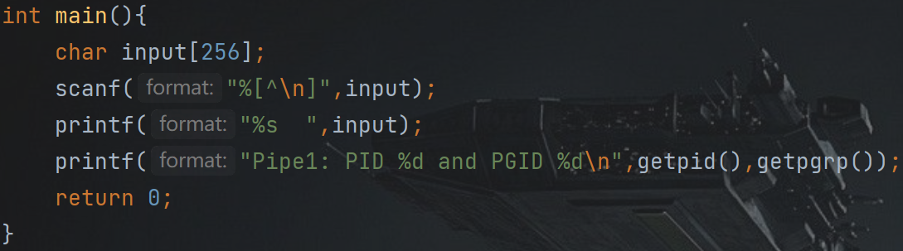
图25
运行结果如图26所示，程序依次输出程序1、程序2和程序3的信息，并且输出的进程组ID都是第一个程序进程的ID，说明验证正确。
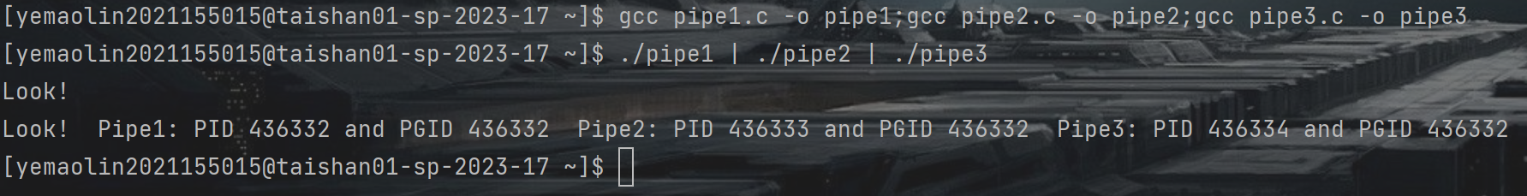
图26
- 请将以下代码根据系统修改、编译并运行，然后用ps –ef查看进程状态，结合进程状态解释其为何是守护进程，附上ps –ef所获得的进程状态截图，以及系统日志的结果片段截图（20分）
特别提示： 使用syslog函数前，首先要配置/etc/syslog.conf文件，在该文件的最后加入一行 user.* /var/log/test.log. 然后重新启动syslog服务，命令分别是：
#/etc/init.d/syslog stop
#/etc/init.d/syslog start
这样syslog的信息就会写入test.log文件中。也可读《Linux C编程实战》第7.2.2章。
参考： https://linux.cn/article-5023-1.html
#include <stdio.h>
#include <sys/types.h>
#include <unistd.h>
#include <signal.h>
#include <sys/param.h>
#include <sys/stat.h>
#include <time.h>
#include <syslog.h>
int init_daemon(void)
{
int pid;
int i;
/*忽略终端I/O信号，STOP信号*/
signal(SIGTTOU,SIG_IGN);
signal(SIGTTIN,SIG_IGN);
signal(SIGTSTP,SIG_IGN);
signal(SIGHUP,SIG_IGN);

pid = fork();
if(pid > 0) { exit(0); /*结束父进程，使得子进程成为后台进程*/ }
else if(pid < 0) { return -1; }
/*建立一个新的进程组,在这个新的进程组中,子进程成为这个进程组的首进程,以使该进程脱离所有终端*/
setsid();
/*再次新建一个子进程，退出父进程，保证该进程不是进程组长，同时让该进程无法再打开一个新的终端*/
pid=fork();
if( pid > 0) { exit(0); }
else if( pid< 0) { return -1; }
/*关闭所有从父进程继承的不再需要的文件描述符*/
for(i=0;i< NOFILE;close(i++));
/*改变工作目录，使得进程不与任何文件系统联系*/
chdir("/");
/*将文件当时创建屏蔽字设置为0*/
umask(0);
/*忽略SIGCHLD信号*/
signal(SIGCHLD,SIG_IGN);

return 0;
}
int main()
{
time_t now;
init_daemon();
syslog(LOG_USER|LOG_INFO,"测试守护进程! \n");
while(1) {
sleep(8);
time(&now);
syslog(LOG_USER|LOG_INFO,"系统时间: \t%s\t\t\n",ctime(&now));
}
}
编译运行程序，查看进程状态，如图27所示，进程469892即为守护进程，其PPID为1，为孤儿进程，与其所在进程组ID和会话ID都不相同，STAT为S没有+说明是后台进程，TTY为？，TPGID为-1，表示该进程没有连接控制终端。
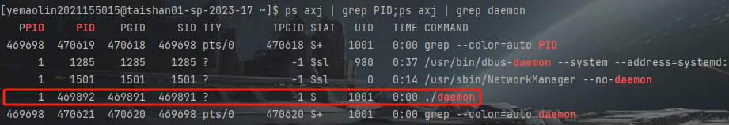
图27
查看系统日志的结果，如图28所示，记录了程序运行过程的状态。
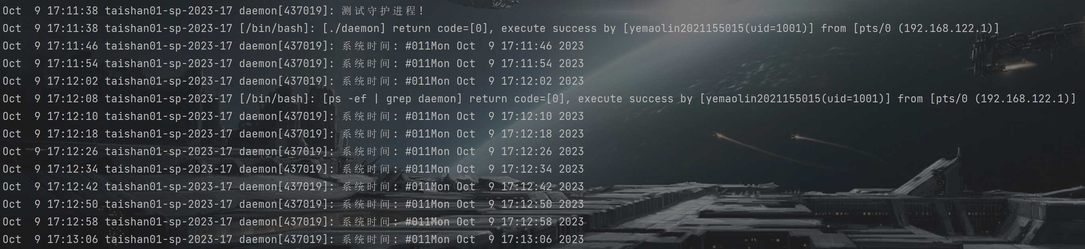
图28
五、实验总结与体会
本次实验中，我深入学习并掌握了fork()系统调用及进程的相关概念，同时也掌握了wait()和waitpid()系统调用的使用方法，还学习了创建守护进程的步骤及其实现方式。
通过实验，我深刻理解了fork()系统调用的原理和作用。fork()系统调用可以创建一个新的进程，该进程是调用进程的副本，具有相同的代码、数据和运行环境。在实验中，我通过调用fork()函数，成功创建了一个子进程，并且在父子进程中分别执行了不同的任务。
在实验中，我也学习了wait()和waitpid()系统调用的使用。这两个系统调用可以使父进程等待子进程的终止，并获取子进程的终止状态。通过使用wait()和waitpid()函数，我能够有效地控制父子进程的执行顺序，并确保子进程在终止后再执行父进程的相关代码。
此外，实验还涉及到创建守护进程的步骤和实现方式。守护进程是一种在后台运行、独立于控制终端并且没有用户交互界面的进程。通过学习相关知识，我了解到创建守护进程的一般步骤包括：调用fork()创建子进程、关闭父进程、在子进程中创建新会话、更改工作目录、重设文件权限掩码、关闭不需要的文件描述符等。通过按照这些步骤的顺序逐步实现，我成功地创建了一个守护进程。
通过这次实验，我不仅掌握了fork()系统调用及进程的相关概念，还学会了使用wait()和waitpid()系统调用，并且成功创建了一个守护进程。这些知识和技能对于理解和使用进程相关的操作非常重要，对我的编程能力提升有很大帮助。我相信在今后的学习和工作中，这些知识会给我带来更多的便利和应用场景。

指导教师批阅意见：

成绩评定：

指导教师签字：冯禹洪
2023年 月 日
备注：

